Тұрғын үй құрылысы саласында көрсетілетін мемлекеттік қызмет регламентін бекіту туралы
Күшін жойған
Алматы облысы әкімдігінің 2018 жылғы 25 желтоқсандағы № 611 қаулысы. Алматы облысы Әділет департаментінде 2019 жылы 1 ақпанда № 5046 болып тіркелді. Күші жойылды - Алматы облысы әкімдігінің 2020 жылғы 13 ақпандағы № 56 қаулысымен
Ескерту. Күші жойылды – Алматы облысы әкімдігінің 13.02.2020 № 56 қаулысымен (алғашқы ресми жарияланған күнінен кейін күнтізбелік он күн өткен соң қолданысқа енгізіледі).
"Мемлекеттік көрсетілетін қызметтер туралы" 2013 жылғы 15 сәуірдегі Қазақстан Республикасы Заңының 16-бабының 1-тармағына, "Тұрғын үй құрылысы мақсаттары үшін жеке кәсіпкерлік субъектілеріне екінші деңгейдегі банктер беретін кредиттер бойынша сыйақы мөлшерлемелерін субсидиялау" мемлекеттік көрсетілетін қызмет стандартын бекіту туралы" Қазақстан Республикасы Инвестициялар және даму министрінің 2017 жылғы 12 желтоқсандағы № 859 бұйрығына (Нормативтік құқықтық актілерді мемлекеттік тіркеу тізілімінде № 16265 тіркелген) сәйкес, Алматы облысының әкімдігі ҚАУЛЫ ЕТЕДІ:
1. "Тұрғын үй құрылысы мақсаттары үшін жеке кәсіпкерлік субъектілеріне екінші деңгейдегі банктер беретін кредиттер бойынша сыйақы мөлшерлемелерін субсидиялау" мемлекеттік көрсетілетін қызмет регламенті осы қаулының 1 қосымшасына сәйкес бекітілсін.
2. "Алматы облыстық құрылыс басқармасы" мемлекеттік мекемесі Қазақстан Республикасының заңнамасында белгіленген тәртіппен:
1) осы қаулыны Алматы облысының әділет департаментінде мемлекеттік тіркелуін;
2) осы қаулы тіркелген күннен бастап күнтізбелік он күн ішінде оның қазақ және орыс тілдеріндегі қағаз және электрондық түрдегі көшірмелерін Қазақстан Республикасы Нормативтік құқықтық актілерінің эталондық бақылау банкіне ресми жариялау және енгізу үшін "Республикалық құқықтық ақпарат орталығы" шаруашылық жүргізу құқығындағы республикалық мемлекеттік кәсіпорнына жіберілуін;
3) осы қаулы ресми жарияланғаннан кейін оны Алматы облысы әкімдігінің интернет-ресурсында орналастыруын;
4) осы қаулы мемлекеттік тіркеуден өткеннен кейін он жұмыс күні ішінде Алматы облысы әкімі аппаратының мемлекеттік-құқық бөліміне осы тармақтың 1), 2) және 3) тармақшаларында қарастырылған іс-шаралардың орындалуы туралы мәліметтерді ұсынуын қамтамасыз етсін.
3. Осы қаулының орындалуын бақылау Алматы облысы әкімінің бірінші орынбасары Л.Тұрлашовқа жүктелсін.
4. Осы қаулы әділет органдарында мемлекеттік тіркелген күннен бастап күшіне енеді және алғашқы ресми жарияланған күнінен кейін күнтізбелік он күн өткен соң қолданысқа енгізіледі.
Алматы облысы әкімдігінің 2018 жылғы "28" желтоқсандағы № 611 қаулысымен бекітілген қосымша
"Тұрғын үй құрылысы мақсаттары үшін жеке кәсіпкерлік субъектілеріне екінші деңгейдегі банктер беретін кредиттер бойынша сыйақы мөлшерлемелерін субсидиялау" мемлекеттік көрсетілетін қызмет регламенті
1. Жалпы ережелер
1. "Тұрғын үй құрылысы мақсаттары үшін жеке кәсіпкерлік субъектілеріне екінші деңгейдегі банктер беретін кредиттер бойынша сыйақы мөлшерлемелерін субсидиялау" мемлекеттік көрсетілетін қызмет стандартын бекіту туралы" Қазақстан Республикасы Инвестициялар және даму министрінің 2017 жылғы 12 желтоқсандағы № 859 бұйрығымен бекітілген (2018 жылы 23 қаңтарда Қазақстан Республикасы Әділет министрлігінде №16265 тіркелген) (бұдан әрі – Стандарт) "Тұрғын үй құрылысы мақсаттары үшін жеке кәсіпкерлік субъектілеріне екінші деңгейдегі банктер беретін кредиттер бойынша сыйақы мөлшерлемелерін субсидиялау" мемлекеттік көрсетілетін қызмет стандарт негізінде (бұдан әрі – мемлекеттік көрсетілетін қызмет) "Алматы облысының құрылыс басқармасы" мемлекеттік мекемесімен, аудандар және қалалардың тұрғын үй саласындағы функцияны жүзеге асыратын атқарушы органдарымен заңды тұлғаларға (бұдан әрі – көрсетілетін қызметті беруші) тегін көрсетіледі.
Құжаттарды қабылдау және мемлекеттік қызмет көрсету нәтижелерін беру көрсетілетін қызметті берушінің кеңсесі арқылы жүзеге асырылады
2. Мемлекеттік көрсетілетін қызмет нысаны: қағаз жүзінде.
3. Мемлекеттік қызметті көрсету нәтижесі – Өңірлік үйлестіру кеңесі отырысының хаттамасынан үзінді немесе Стандарттың 10-тармағында көзделген жағдайлар мен негіздер бойынша мемлекеттік қызметті көрсетуден бас тарту туралы жазбаша дәлелді жауап.
4. Мемлекеттік қызмет көрсету нәтижесін беру нысаны: қағаз жүзінде.
2. Мемлекеттік қызметті көрсету процесінде көрсетілетін қызметті беруші құрылымдық бөлімшелерінің (қызметкерлерінің) іс-қимыл тәртібін сипаттау
5. Мемлекеттік қызмет көрсету бойынша рәсімді (іс-қимылды) бастауға Стандарттың 9-тармағында көзделген тізбеге сәйкес құжаттар топтамасының ұсынылуы негіз болып табылады.
6. Мемлекеттік қызмет көрсету процесінің құрамына кіретін рәсімдердің (іс-қимылдың) мазмұны және олардың орындалу ұзақтығы:
1) қызметті беруші кеңсе қызметкері, қызмет алушыдан құжаттар топтамасын қабылдап және тіркеп, қызметті берушінің басшысына тапсыру – 20 (жиырма) минут;
Көрсетілетін қызметті алушы Стандарттың 9-тармағында көзделген тізбеге сәйкес ұсынылған құжаттардың топтамасын толық ұсынбаған және (немесе) қолданылу мерзімі өтіп кеткен құжаттарды ұсынған жағдайларда, мемлекеттік кызметті көрсетуден бас тарту туралы уәжделген жауап жолдайды;
Рәсімнің (іс-қимылдың) нәтижесі – құжаттар топтамасын тіркеу және қабылдау;
2) Қызмет берушінің басшысы жауапты орындаушыны анықтап және тиісті қол қояды 2 (екі) сағат.
Рәсімнің (іс-қимылдың) нәтижесі – қызмет беруші басшысының қолы;
3) Қызмет берушінің жауапты орындаушысы мемлекеттік қызметті көрсету нәтижесінің жобасын дайындайды, қызметті берушінің басшысына қол қоюға жібереді - 14 (он төрт) жұмыс күні.
Рәсімнің (іс-қимылдың) нәтижесі - мемлекеттік қызмет көрсетудің нәтижесі;
4) Қызмет берушінің басшысы мемлекеттік қызметті көрсету нәтижесінің жобасына қол қояды - 1 (бір) жұмыс күн.
Рәсімнің (іс-қимылдың) нәтижесі – мемлекеттік қызмет көрсетудің қол қойылған нәтижесі;
5) Қызметті беруші кеңсе қызметкері қызмет алушыға мемлекеттік қызмет көрсетудің нәтижесін береді – 20 (жиырма) минут.
Рәсімнің (іс-қимылдың) нәтижесі – мемлекеттік қызмет көрсетудің ұсынған нәтижесі.
3. Мемлекеттік қызмет көрсету процессінде құрылымдық бөлімшелер (қызметкерлер) мен көрсетілетін қызметті берушінің өзара іс-қимыл тәртібін сипаттау
7. Мемлекеттік қызмет көрсету процесіне қатысатын көрсетілетін қызметті берушінің құрылымдық бөлімшелерінің (қызметкерлерінің) тізбесі:
1) қызметті берушінің кеңсе қызметкері;
2) қызметті берушінің басшысы;
3) қызметті берушінің жауапты орындаушысы;
8. Көрсетілетін қызметті берушінің құрылымдық бөлімшелерінің (қызметкерлерінің) рәсімдерінің (іс-қимылдарының), мемлекеттік қызмет көрсету процесінде өзара іс-қимылдарының реттілігінің толық сипаттамасы мемлекеттік қызмет көрсетудің бизнес-процестерінің анықтамалығында "Тұрғын үй құрылысы мақсаттары үшін жеке кәсіпкерлік субъектілеріне екінші деңгейдегі банктер беретін кредиттер бойынша сыйақы мөлшерлемелерін субсидиялау" мемлекеттік қызметтің регламентінде қосымшаға сәйкес көрсетіледі.
4. "Азаматтарға арналған үкімет" мемлекеттік корпорациясы және (немесе) өзге де көрсетілетін қызметті берушілермен өзара іс-қимыл тәртібін, сондай-ақ мемлекеттік қызмет көрсету процесінде ақпараттық жүйелерді пайдалану тәртібін сипаттау
9. Мемлекеттік көрсетілетін қызмет "Азаматтарға арналған үкімет" мемлекеттік корпорациясы" коммерциялық емес акционерлік қоғамы және "электрондық үкімет" веб-порталы арқылы көрсетілмейді.
Мемлекеттік қызмет көрсету процесінде рәсімдердің (іс-қимылдардың) ретін, көрсетілетін қызметті берушінің құрылымдық бөлімшелерінің (қызметкерлерінің) өзара іс-қимылдарының толық сипаттамасы, сондай-ақ өзге көрсетілетін қызметті берушілермен өзара іс-қимыл тәртібінің сипаттамасы осы Регламенттің қосымшасына сәйкес мемлекеттік қызмет көрсетудің бизнес-процестерінің анықтамалығында көрсетіледі.
"Тұрғын үй құрылысы мақсаттары үшін жеке кәсіпкерлік субъектілеріне екінші деңгейдегі банктер беретін кредиттер бойынша сыйақы мөлшерлемелерін субсидиялау" мемлекеттік көрсетілетін қызмет регламентіне қосымша
"Тұрғын үй құрылысы мақсаттары үшін жеке кәсіпкерлік субъектілеріне екінші деңгейдегі банктер беретін кредиттер бойынша сыйақы мөлшерлемелерін субсидиялау" мемлекеттік қызметті көрсету бизнес-процестерінің анықтамалығы

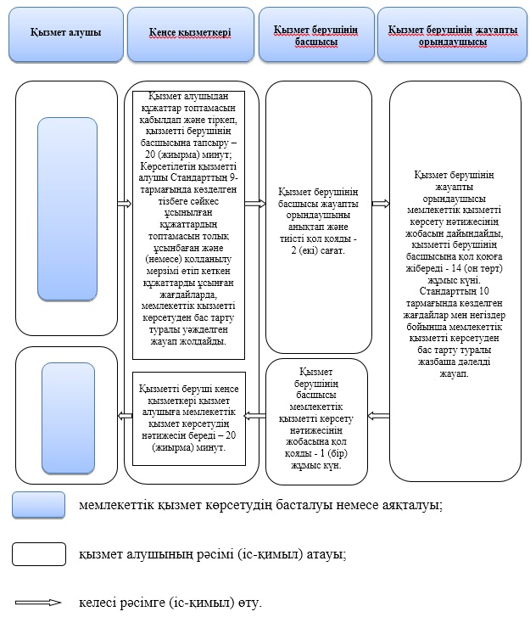

© 2012. Қазақстан Республикасы Әділет министрлігінің «Қазақстан Республикасының Заңнама және құқықтық ақпарат институты» ШЖҚ РМК

